PLENO – RELATÓRIO DE ATIVIDADES ANUAIS

- 240 PROCESSOS relatados no total;
- PRESENÇA EM 46 SESSÕES – PERÍODO DE 22/01/2025 E 17/12/2025, sendo:
- 22 sessões Híbridas;
- 22 sessões Virtuais;
- 02 sessões extraordinárias para apreciação das Contas Anuais do Governo do Estado do Rio Grande do Norte.

Somente 3 (três) ausências, devidamente justificadas:
- na 13ª sessão híbrida, realizada em 06/08/2025, para participação no III Congresso Nacional de Comunicação dos Tribunais de Contas (CNCTC), na cidade do Rio de Janeiro;
- na 20ª sessão híbrida, realizada em 12/11/2025, para participação em curso promovido pela Fundação Getúlio Vargas em parceria com Instituto Rui Barbosa, denominado Desafios das Políticas Públicas no Século 21 e o Papel dos Tribunais de Contas;
- na 22ª sessão virtual, de 17 a 24/11, em função de férias legais.

RESUMO GERAL DO ACERVO DO GABINETE
1.851 processos analisados, com despacho proferido no período
198 processos no acervo atual
336 Decisões monocráticas exaradas
04 Ofícios expedidos

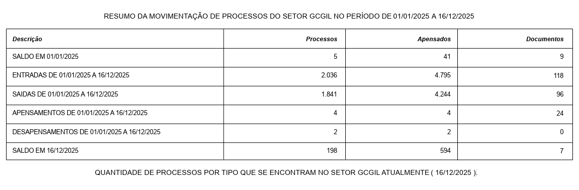

CAUTELARES
301005/2025 - Chromebooks
4998/2024 - Escola Municipal de Messias Targino (teto caindo)
303557/2025 – Representação – contrato de fornecimento de alimentos - Jerns

PROCESSOS RELEVANTES
2489/2021 – Contrato de Limpeza Urbana de Natal (Pedido de Reconsideração)
2534/2021 - Contas da governadora

DESTAQUES de processos apresentados originalmente no Pleno
100604/2021 – discutiu-se a necessidade denegar ato de aposentadoria em face do ato não citar cargo/nível da parte interessada e não discriminar o percentual do ADTS
100614/2021 – discutiu-se a necessidade denegar ato de aposentadoria em face do ato não citar cargo/nível da parte interessada e não constar informações no Legis sobre a remuneração devida
8130/2019 – Levantou-se a divergência sobre a questão de não conhecimento de recurso de interposto quando a decisão recorrida determinava a realização de inspeção
5340/2010 – debatida a questão de bis in idem na fixação de multas
6521/2015 – contas de governo - óbito do gestor em fase recursal – firmou-se a tese da impossibilidade de emissão de parecer prévio com conclusão pelo prejuízo do exame em razão do óbito

CONTAS DE GOVERNO julgadas no ano de 2025 – SEGUNDA CÂMARA:
Total: 10
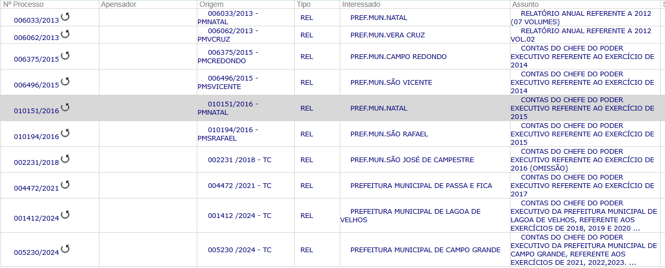
Outros eventos em que compareci como representante do Sistema de Controle Externo:
Evento
27/02/25 Reunião dos Comitês Técnicos do IRB
17/03/25 Lançamento do GAEPE
24/04/2025 I Encontro Nacional dos Gaepes - Articulação Interinstitucional pela Educação Brasileira
14/04/25 Encontros Regionais da Escola de Contas
13/05/25 3º Laboratório de Boas Práticas dos Tribunais de Contas
26/05/25 IX Congresso Internacional de Controle e Políticas Públicas
26/06/25 5ª reunião da Diretoria da Atricon - biênio 2024-2025
16/07/25 Marco de Medição de Desempenho dos Tribunais de Contas - MMD-TC
24/08/25 Encontro Nacional de Comunicação dos Tribunais de Contas.
25/08/2025 REUNIÃO PRESENCIAL GAEPE BRASIL
03/09/2025 6ª reunião da Diretoria da Atricon - biênio 2024-2025
17/09/2025 XXVIII Jornadas de Tribunales de Cuentas, Órganos y Organismos de Control Externo de la República Argentina
22/09/25 Palestra no Encontro Nacional de Procuradorias, Assessorias e Consultorias dos Tribunais de Contas (1º Enaрас).
24/09/25 Encontro Nacional de Corregedorias, Controles Internos e Ouvidorias dos Tribunais de Contas - ENCCO 2025
30/10/25 Pesquisa Nacional de Opinião sobre os Tribunais de Contas brasileiros
04/11/25 Simpósio “Governança, Controle e Transparência: o Futuro da Administração Pública”
09/11/25 CURSO Desafios das Políticas Públicas no Século 21 e o Papel dos Tribunais de Contas
27/11/25 Encontro Estadual do Pacto Educativo do RN
02/12/25 IV Congresso Internacional dos Tribunais de Contas

